 |  |  |  |  |  | 




 | استرداد لاشه چك شماره
 | كپي مصدق اجاره نامه مورخه - كپي مصدق اظهار نامه شماره
رياست محترم
با سلام احتراما به استحضارميرساند :
اينجانب يك باب آپارتمان به موجب اجاره نامه مورخ از خوانده اجاره نموده و چك شماره از حساب جاري بانك به مبلغ ريال بدون تاريخ به عنوان تضمين تخليه به موجر داده ام . اكنون كه مورد اجاره تخليه و تحويل گرديده به موجب اظهار نامه شماره ...... به خوانده ابلاغ گرديده كه چك مذكور فاقد اعتبار است و بايد مسترد گردد ، متاسفانه تا اكنون از استرداد آن امتناع نموده . لذا تقاضا دارم نسبت به صدور حكم مبني بر استرداد لاشه چك اقدام نمائيد .

امضاء- اثر انگشت
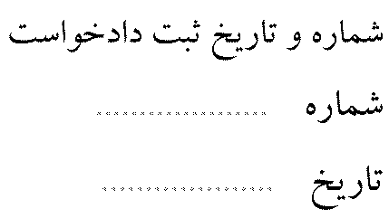 |  |  |  |  |  |  | 

